대인관계 개선 VR 콘텐츠 생성을 위한
저작도구 설계와 구현
심근웅 ^{O}, 윤인호, 임시연, 이양민, 이재기
동아대학교 컴퓨터공학과
geunwoong0624@naver.com, dbscjfgh10@naver.com, gum4019@gmail.com, yangwenry@dau.ac.kr, jklee@dau.ac.kr

Design and Implementation of VR Content Authoring Tool for Fence-Mending System
Geun-Ung SimO, In-Ho Yun, Si-Yeon Yim, Yang-Min Lee, Jae-Kee Lee
Dept. of Computer Engineering Department, Dong-A University

요 약
각박한 현대 사회에서 사람들 사이의 갈등이 발생하면 이는 쉽게 회복되지 않는다. 그 이유는 대인관계 개선의 실마리를 찾기도 어렵고 방법도 부족하기 때문이다. 일반적으로 심리 상담은 과거에 갈등이 발생한 시점을 회상하는 방법을 사용하는데 본 논문에서는 이런 회상 방법에 VR 기술을 적용하고자 한다. 이를 위해서 상담자의 사연에 근거한 대인 관계 개선용 VR 콘텐츠를 몰입감 있도록 작성하는 방법이 필요하다. 본 논문에서는 VR 콘텐츠를 저작할 수 있는 저작도구 설계와 구현 방법에 대해 연구하고 실제 저작도구를 개발하였다. 본 논문의 저작도구를 활용하여 대인 관계 개선용 VR 콘텐츠를 쉽게 생성할 수 있고 이는 대인관계의 개선과 사회 전체의 정신 건강 유지에도 도움이 될 것으로 기대된다.

1. 서 론

현재 한국은 경쟁의 심화와 가속화로 매우 각박한 사회가 되었다. 이런 환경에서 가족 간 또는 지인 사이의 심리적 마찰에 따른 작은 갈등부터 시작하여 특정 인물이나 조직에 대한 부정인적 감정이 작용하여 여러 가지 범죄를 일으키는 사회적인 병리 현상도 함께 증가하고 있다. 결과만을 보면 극단적인 갈등이라도 초기에 부정적인 감정을 해소하는 것이 큰 문제를 미연에 방지할 수 있다. 그리고 갈등이 발생한 과거 시점을 회상하게 하는 것은 전문 심리 상담에서도 주로 사용하는 방법이다. 이런 과거의 시점의 회상을 위해 본 논문에서는 현재 대중화되고 있는 VR 기술을 활용한다. 현재 VR 기술은 심리 치료를 위한 분야에도 적용되고 있다[1-3].
본 논문에서는 가정 또는 직장 내에서의 다양한 상황에 따라 발생할 수 있는 갈등과 부정적인 감정의 해소를 위해 상대방의 입장에서 자신을 생각해보거나 타인이 되어볼 수 있는 대인 관계 개선용 VR 콘텐츠를 제작하는 방법과 이를 생성할 수 있는 VR 콘텐츠 저작도구의 구현 방법을 제안한다. VR 콘텐츠는 오해와 갈등이 발생했던 과거 상황을 대상자의 묘사에 맞추어야 하며, 이를 위해 정교하고 유연한 콘텐츠 저작은 필수이다. 본 논문에서 제안하는 VR 콘텐츠 저작도구 구현 방법은 대인관계 개선용 VR 콘텐츠를 대상자에 맞춤형으로 생성할 수 있는 방법들을 제시하고 있다. 이 방법을 통해 구현한 VR 콘텐츠 저작도구는 대인관계 개선을 위한 콘텐츠 생성에 유용하여 대인관계 개선에 도움을 줄 수 있도록 한다.
본 논문의 구성은 1장의 서론으로 시작하여, 2장에서 관련 연구를 간략하게 서술하고, 3장에서 저작도구 설계 및 구현 방법과 결과물에 대해 기술하며, 4장은 결론이다.

2. 관련 연구
2.1 VR 콘텐츠 제작용 저작도구 기술
VR 콘텐츠 제작용 저작도구를 대표하는 것은 유니티 (Unity)[4]와 언리얼엔진4(UnReal Engine 4)[5]가 있고 근래에 몰입감 높은 VR 콘텐츠 제작에 자주 사용된다[6].
근래에 개발된 VR 기반 편집 솔루션인 나모 360 저작도구도 존재한다[7]. 이 툴은 VR 콘텐츠 개발의 진입 장벽을 낮춰 VR 이미지와 VR 동영상을 쉽게 편집하고 편리하게 배포할 수 있도록 돕는 솔루션이다. 이외에도 다양한 VR 콘텐츠 저작도구들이 개발되고 있거나 베타 테스트를 수행하고 있지만 이들의 공통적인 약점은 스토리에 기반한 콘텐츠를 생성하려 할 때 유연성이 부족하다는 점이다. 즉 저작도구에서 기본적으로 제공되는 동작이 아닌 경우, 특정 동작 1개를 만들기 위해서는 애니메이션 전용 개발 도구를 이용하여 1차적으로 개발하고 이를 다시 저작도구에 로딩하여 사용하는 형태가 되어야 한다는 점이다.

2.2 대인관계 개선을 위한 VR 콘텐츠의 특성
사람 간의 갈등 및 심리 치료를 위한 치료 방법 중 과거에 발생했던 문제점을 관찰하고 그 상황을 재현하기 위한 회상 치료법이 있다. 이런 치료법을 VR 기술과 접목한 사례로는 국내에서는 사회공포증을 치유하기 위한 목적으로 삼성에서 개발한 ‘Be Fearless’가 있다[3]. 국외의 대표적인 예는 미국의 외상 후 스트레스 장애(PTSD) 환자 치료를 위해 개발된 ‘버추얼 이라크(Virtual Iraq)’가 있다[8][9]. 이런 VR 콘텐츠들은 특정 응급상황을 지속적으로 재생하는 콘텐츠가 대부분이다. 즉 사람 사이의 특정 갈등보다는 괴로워하는 상황을 반복적으로 경험하면서 서서히 그 체험에 익숙해지도록 하는 환경적인 콘텐츠가 현재 주류를 이루고 있다.
대인관계를 개선하는 콘텐츠는 VR의 환경 객체 보다는 상대방이 되는 사람 객체 중심의 제작이 가능해야 한다. 또 사용자의 과거 회상 기억을 최대한 반영할 수 있도록 VR 콘텐츠를 편집할 수 있어야 한다. 여기에 상대방의 음성을 유사하게 제공하면 더욱 몰입감을 높일 수 있고[10][11], VR 콘텐츠 내에서 다른 객체와 상호작용을 할 수 있도록 하면 현실과의 괴리감도 크게 감소시킬 수 있다[12][13].
본 논문에서 제안하려는 VR 콘텐츠 저작도구는 이런 기능들을 충실하게 설계하여 구현하였다. 특히 부부 관계에 초점을 맞추었는데, 부부 사이의 갈등 상황을 매우 유사한 VR 콘텐츠로 반영할 수 있도록 유연한 애니메이션 생성 및 편집 기능을 포함하였다. 또 사람 객체의 표정이나 동작도 사용자의 기억에 맞추어 조정할 수 있도록 하여 대인관계 개선에 초점을 맞춘 콘텐츠를 제작할 수 있도록 하였다.

3. VR 콘텐츠 생성을 위한 저작도구 개발 방법
3.1 VR 콘텐츠 저작도구의 구성
본 논문에서 제안하는 VR 콘텐츠 저작도구의 핵심은 사용자의 스토리텔링에 맞추어 과거를 회상할 수 있는 대인관계 개선용 VR 콘텐츠를 생성할 수 있는 유연한 기능을 갖는 것이다. 이를 위해 VR을 콘텐츠 저작도구는 장면 랜더링 모듈(Scene Rendering Module)과 스토리텔링 모듈(Storytelling Module)로 구성하였다.

3.2 장면 랜더링 모듈
장면 랜더링 모듈은 시뮬레이터와 유사한 큐잉 프로세스를 처리하는 랜더기(Renderer)이다. 랜더링 도중에 사용자가 필요한 정보를 입력할 수 있는 단순한 UI를 제공하고, 입력된 정보를 즉시 반영하여 변경 또는 추가된 VR 콘텐츠를 랜더링할 수 있다. 장면 랜더링 모듈은 사용자가 갈등을 초래했던 상황을 필요에 따라 몇 번이고 반복 재생할 수 있도록 구현하여 심리 치유에 필요한 부분을 집중적으로 체험할 수 있도록 하였다.

3.3 스토리텔링 모듈
이 모듈은 사용자의 스토리텔링(기억, 진술, 기타 정보)을 이용하여 사람 객체와 환경 객체 및 음성을 정교하게 배치할 수 있도록 하는 모듈이다. 스토리텔링 모듈의 전체적인 형태는 그림 1과 같다. VR 콘텐츠 저작도구의 핵심 모듈인 스토리텔링 모듈은 다시 스케줄러(Scheduler) 모듈과 뷰어(Viewer) 모듈로 구분된다. 이 두 가지 모듈이 저작도구로서의 기능을 위한 가장 중요한 역할을 수행한다.

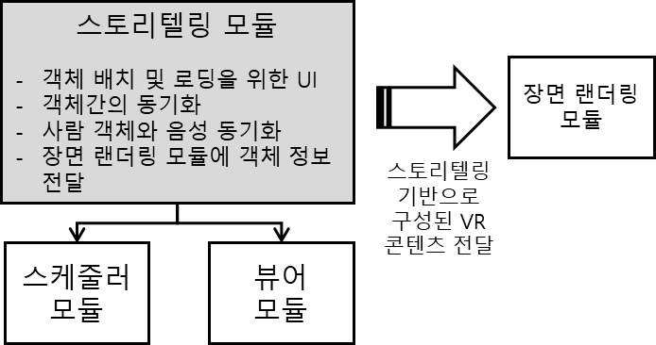
그림 1. 스토리텔링 모듈의 기능 및 동작

3.3.1 스케줄러 모듈
스케줄러 모듈은 일반적으로 사용자가 액션(Action)과 음성을 연결하거나 물건을 잡는(Take) 타이밍 등을 설정하고, 액션의 길이 설정을 위한 모듈이다. 스케줄러 모듈의 구성은 크게 Data, UI, 그리고 스톱워치(Stop Watch)로 구성된다. 그림 2는 스케줄러 모듈의 구성도를 나타내고 있다. 스케줄러 모듈에 특정 내용이 최초로 생성될 때 커서 위치 정보를 초기 위치로 설정하고 Item Dictionary를 생성한다. Item Dictionary는 Action과 Take를 하나의 Item으로 통합하여 관리함으로서 Action과 Take 관리를 분리하지 않고 한 번에 처리할 수 있다. 또한 ListView를 생성하고 Timer의 시간을 0초로 설정하여 초기화하였다. 스토리텔링 모듈의 시작 시점을 0초로 잡고 나머지 객체들의 액션 시간들을 상대적으로 계산할 수 있도록 하였다.
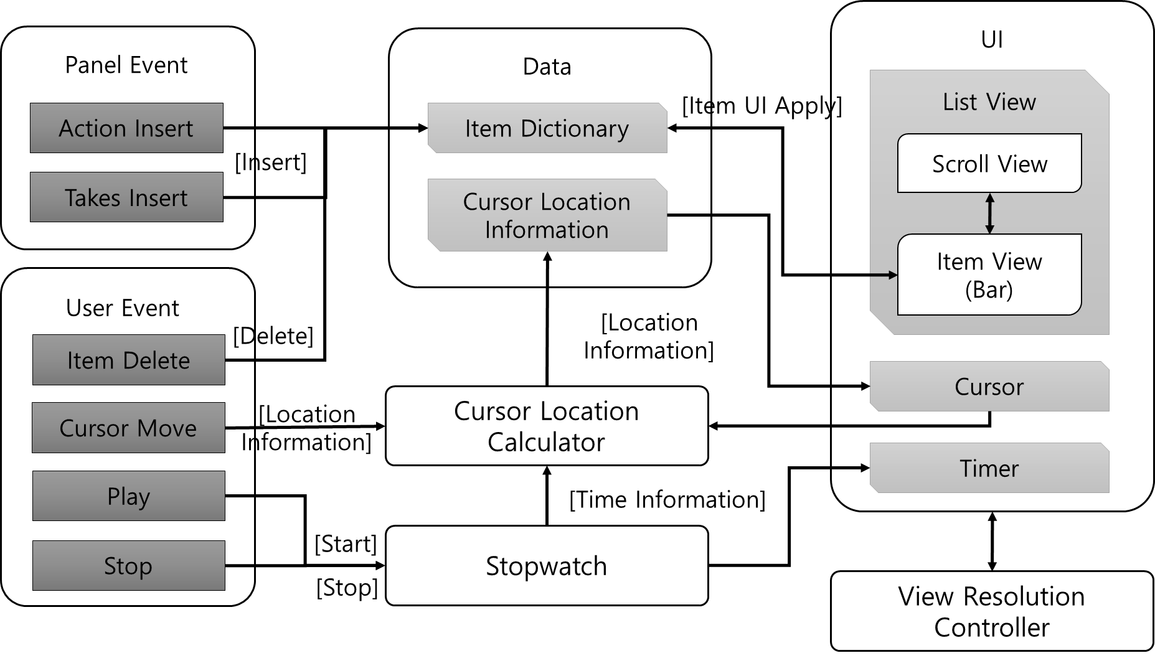
그림 2. 스케줄러 모듈 구성도

외부 패널(Panel)에서 Action과 Take에 대한 정보를 입력하게 되면 Item으로 합쳐 Item Dictionary에 추가하고, Item UI를 생성하여 UI 화면 내에 배치한다. Item UI는 바(Bar) 형태로 되어 있으며 이름, 삭제 버튼, 그리고 시간 정보 바를 포함하고 있다. 그림 3의 하부에 표현된 것이 Item UI이다.
Item View는 그림 2의 우측에 표시되어 있는데, 크게 Item Summary(아이템 요약)와 Item Time Bar(아이템 실행 시간 정보)로 세분화 된다. 아이템 요약은 아이템의 최초 생성 시에 설정 된다. 아이템 실행시간 정보는 애니메이션 바의 크기와 위치에 따라 변화하게 된다. 그림 3에 나타낸 것처럼 흰색의 작은 박스가 하나의 Item에 대한 애니메이션 지속 시간을 의미하는데 크기를 원하는 만큼 조정하여 시간을 설정할 수 있다.
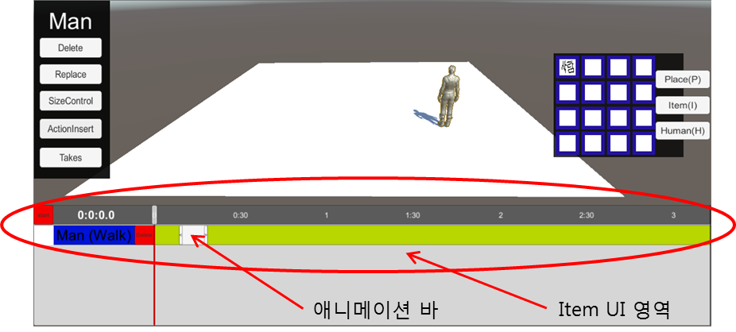
그림 3. 스케줄러에 Item이 추가된 모습

3.3.2 뷰어 모듈
뷰어 모듈은 세 가지 모듈로 구성된다. 인벤토리 생성 모듈, 객체 생성 모듈, 그리고 ItemSetUI 모듈이다.

(1) 인벤토리 생성 모듈
⦁ 인벤토리 생성: 인벤토리는 독립 객체, 액션, 그리고 애니메이션이 포함된 객체 인스턴스를 저장하고 이를 슬롯에 보내주기 위한 저장소이다. 인벤토리 생성을 위해서는 아이템을 먼저 생성하고 연결을 해야 한다.
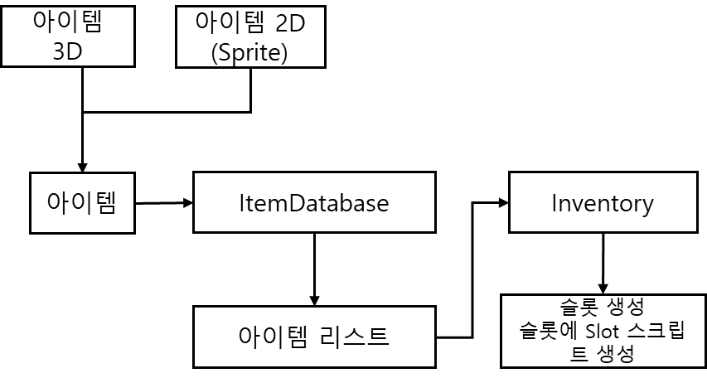
그림 4. 인벤토리 생성의 논리적 과정

⦁ 슬롯 생성: 인벤토리 스크립트 내의 함수가 아이템 리스트들을 로드하여 정보를 가져온다. 인벤토리를 구성하는 슬롯의 x, y 개수, 슬롯의 크기, 그리고 공백의 크기를 지정할 수 있다. 지정한 슬롯의 크기와 공백의 크기에 맞게 자동으로 생성된 슬롯의 위치를 지정하고, 아이템 리스트에 기반하여 슬롯 하나당 아이템이 하나씩 들어가도록 구현되어 있다. 그림 4는 인벤토리 생성을 논리적인 형태로 표현한 것이다.
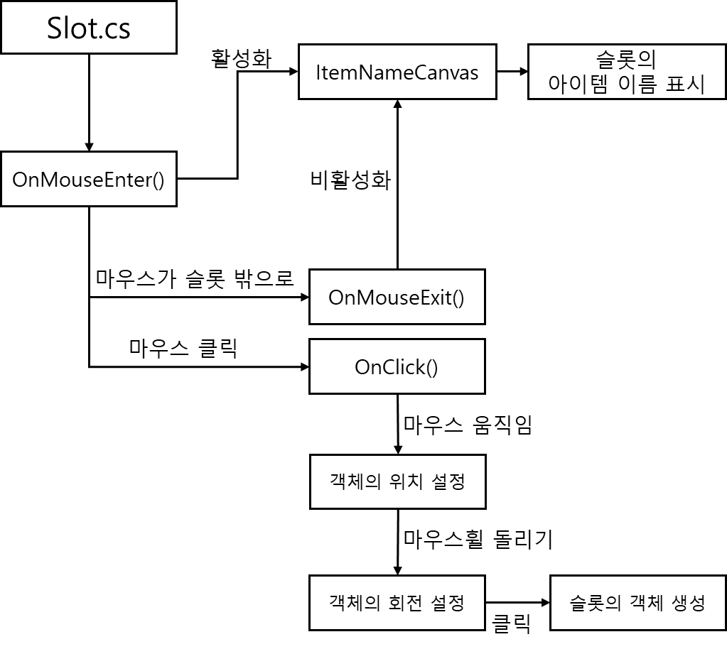
그림 5. 객체 생성 과정
(2) 객체 생성 모듈
객체 생성 모듈은 슬롯 전용 스크립트 파일에 구현되어 있으며 사용자가 이 슬롯에 마우스로 특정 행위를 하면 대응하는 함수가 수행되어 객체를 생성하게 된다. 그림 5는 객체 생성 과정을 도식화한 것이다. 마우스 포커싱, 클릭 등에 따라 각각 다르게 작동하는 UI를 구현하였다.

(3) 아이템 배치 모듈
아이템 배치(ItemSetUI) 모듈은 객체를 배치하는 역할을 담당하며 VR 콘텐츠 저작 도구의 왼쪽에 위치하고 있다(그림 6 왼쪽 참조). 화면상에 생성된 객체위에 마우스를 두거나 객체를 클릭하게 되면 토글 변경 스크립트와 외곽선 설정 스크립트가 서로 연동이 되어 객체의 외곽선 색깔을 변경시키고 이 객체와 사용자가 상호작용할 수 있음을 알려준다. 그림 7은 아이템 배치 모듈의 동작 과정을 요약한 것이다. 아이템 배치 모듈의 스크립트 내에는 VR 콘텐츠를 제작하는 동안 클릭한 아이템의 정보가 저장되며 이 기능들을 통해 VR 콘텐츠를 구성할 각종 객체들을 조작할 수 있다.
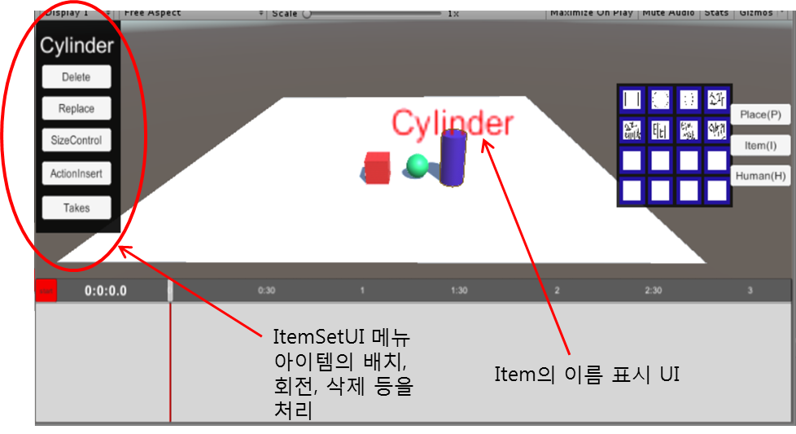
그림 6. ItemSetUI 및 ItemName3d 활성화 화면 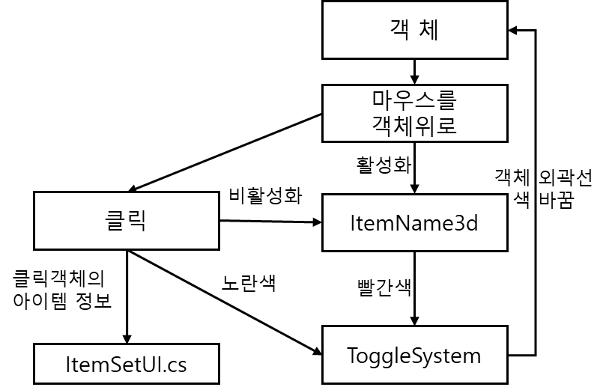
그림 7. ItemSetUI 동작 과정

3.4 VR 콘텐츠용 객체 생성 기법
3.4.1 본리깅 및 페이셜 몰퍼를 통한 표정 제어
본 논문에서 VR 콘텐츠 저작도구 내에서 사용될 사람 객체는 애니메이션 기능을 가질 수 있어야 하는데 모델링만 된 경우는 각각의 팔, 다리, 몸통, 그리고 얼굴 등을 따로 움직일 수 없다. 따라서 사람 객체의 액션을 위해서는 각 부위별로 제어하는 골격과 컨트롤러를 구현하여 연결하는 본리깅(Born Rigging)을 적용하였다. 표정은 대인관계 개선용 VR 콘텐츠를 만들기 위해 필수적인 요소이다. 사람의 표정을 제어하기 위해서 필요한 작업은 얼굴 객체의 정점들을 이동시켜 표정을 만들어내는 ‘페이셜 몰퍼’ 기법과 얼굴 안쪽의 점들을 특정 물체에 맵핑시켜 움직임을 제어하는 ‘컨트롤러 제어법’을 사용하여 얼굴의 다양한 표정을 만들어낼 수 있다.
3.4.2 애니메이션
사용자의 스토리텔링에 맞춘 특정 동작을 표현하기 위해서 기본 동작을 3D MAX에서 애니메이션으로 미리 작성한다. 또한 VR 콘텐츠 저작도구 내에서 객체의 기본 동작들을 연결하여 다양한 애니메이션을 만들어내는데 그 동작 사이를 부드럽게 연결하는 Idle(정지) 애니메이션도 구현하였다. 유니티에 포함된 메카님을 활용하여 사용자 스토리를 천이도로 구현할 수 있고 이를 유니티 내에서 시간흐름에 따라 재생함으로써 사용자 스토리를 반영하는 콘텐츠를 생성할 수 있다. 또 본 논문의 콘텐츠 특성상 중점을 두고 구현한 것은 사람 객체와 다른 물체와의 상호작용을 컨트롤하는 기능이다. 이 기능은 사용자의 몰입감과 감정 이입을 높여주기 위해 반드시 필요하다. 상호작용이 발생할 객체를 사람 객체가 Take하는 동작을 취할 때 내부 자료 구조를 통해 신체에 연결하는 것으로 상호작용 기능을 구현하였다. 그림 8은 유니티 내에서 애니메이션 작성을 위한 컨트롤러와 상태 천이도의 예시이다. 그리고 그림 9는 VR 콘텐츠 저작도구의 작성 예이다.
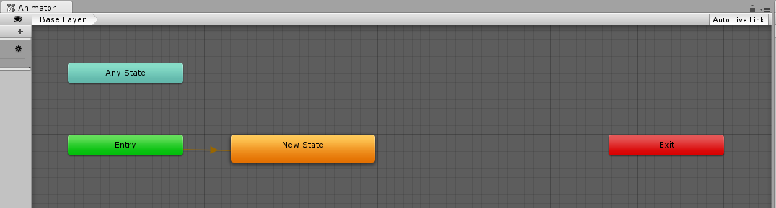
그림 8. 유니티 내의 애니메이션 컨트롤러 상태 천이도
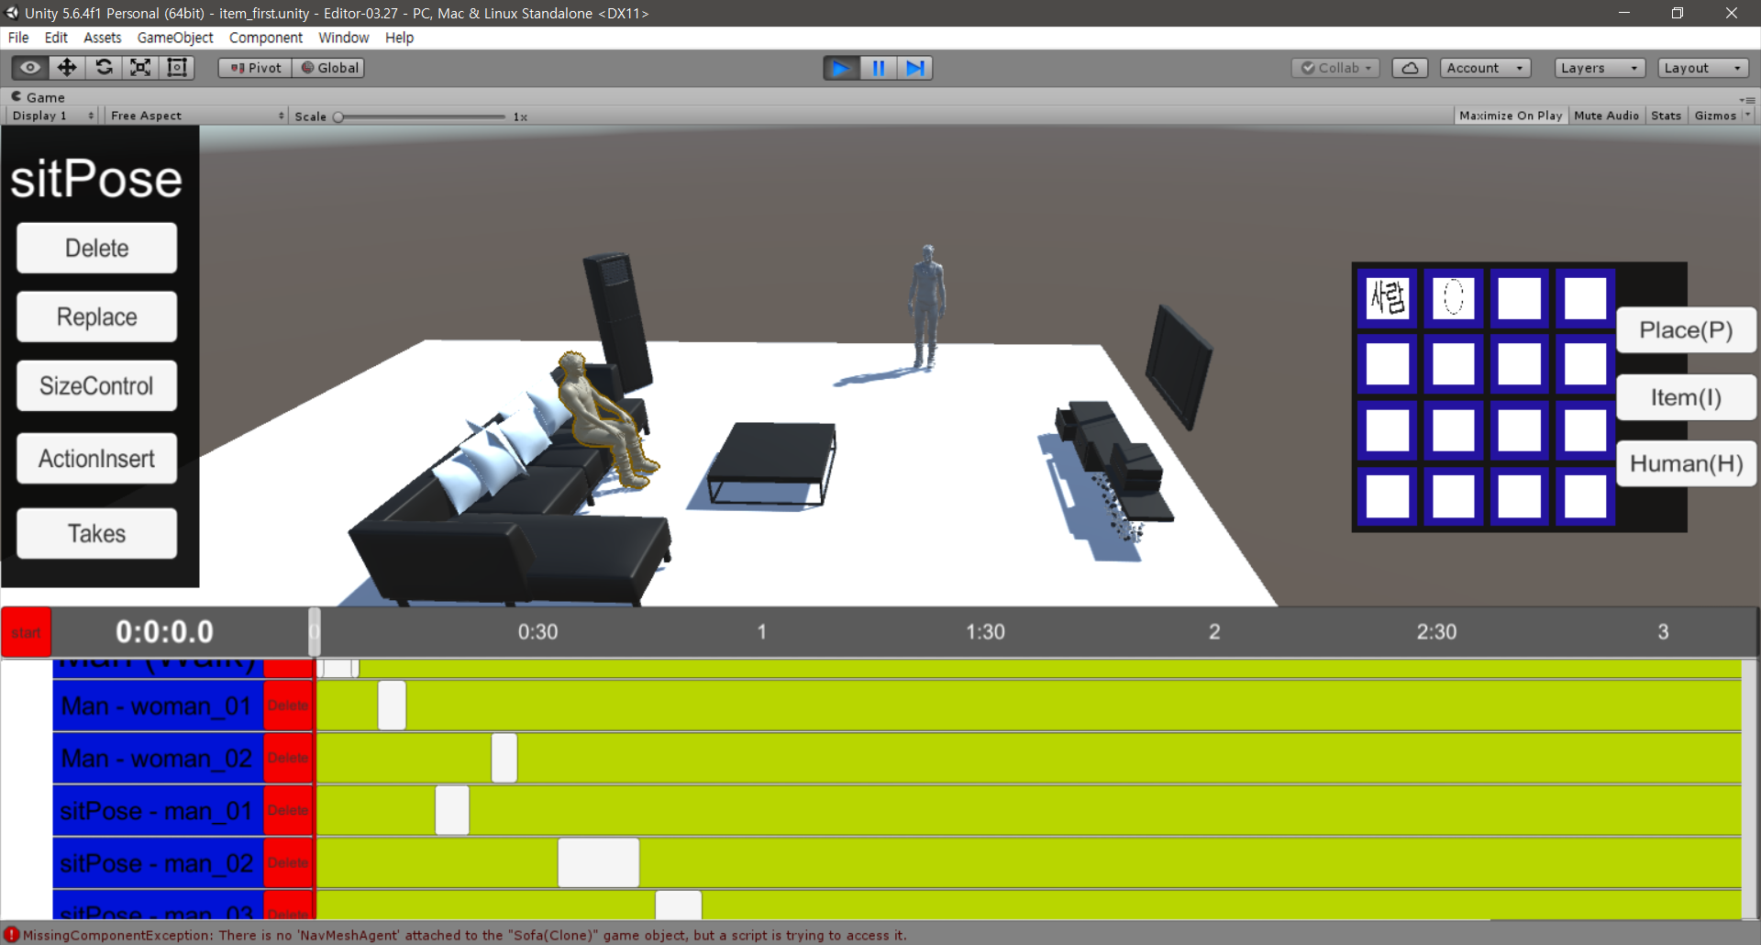
그림 9. VR 콘텐츠 저작도구 및 사용 모습

3.4.3 개발된 VR 저작도구 특징
본 논문의 저작도구는 다른 VR 콘텐츠 저작도구와 비교할 때 사용자의 서술적인 상황 설명을 그대로 반영한 콘텐츠를 제작할 수 있다는 점이다. 단일 사람 객체도 모든 신체 부위를 별도로 제어할 수 있고, 레이어드(layered) 애니메이션을 사용한다. 따라서 사용자가 서술한 완전히 새로운 동작을 표현할 때도 유연하게 대응이 가능하며 기존의 상용 저작도구가 쉽게 만들 수 없는 동작을 구성할 수 있다는 것이 최대의 장점이다. 또한 관계개선에 초점을 맞춘 콘텐츠 제작, 즉 사람의 표정, 음성 표현, 그리고 과거 기억의 충실한 재구성이 가능하도록 저작도구를 구현하였다는 특징이 있다.

4. 결 론
경쟁의 심화로 각박해진 사회에서 동료 사이나 가정 내의 작은 갈등에서부터 시작된 부정적인 감정이 사회를 구성하는 개인은 물론 특정 조직에 범죄를 일으키는 큰 문제로 번지는 경우가 빈번하다. 갈등의 결과만을 보면 매우 복잡하고 극단적인 상황이라 하더라도 갈등 발생 초기에는 의외로 사소한 문제에서 출발하는 경우가 많다. 이런 갈등의 초기에 자신의 갈등 상황을 재현하여 회상하고 3인칭으로 관찰할 수 있도록 하여 갈등의 원인과 이유를 알게 되면 자기 자신은 물론 상대에 대해서도 이해할 수 있게 되어 근본적인 문제 해결이 되는 경우도 있다.
본 논문에서는 이를 위해 상대방의 입장에서 자신을 생각해보거나 타인이 되어 볼 수 있는 대인관계 개선용 VR 콘텐츠 생성용 VR 콘텐츠 저작도구의 설계 및 구현 방법을 제안하였다. 그리고 스케줄러와 뷰어 모듈을 통해 대상자의 스토리텔링에 맞춘 맞춤형 콘텐츠 저작도구 구현 방법을 기술하였다. 제안한 방법을 통해 구현한 VR 콘텐츠 저작도구는 대인관계 개선용 콘텐츠 생성에 적합하며, 실제 관계개선에 효과가 있을 것으로 기대된다. 향후 과제로는 본 저작도구를 심리 치유 현장에 도입하고 실제 효과를 검증하는 것이다.
참고문헌
[1]Health Insurance Review and Assessment service, "Trends in Panic Disorder", 2015.
[2] Stratbase, "VR (Virtual Reality) era, internet traffic rush to prospect", 2016.
[3] U. Y. Yang, “Personal Wearable Display Technology ", Electronic Communication Trend Analysis, Vol 28, No. 5, 2013. 10, pp. 133-144.
[4] Unity : https://unity3d.com/kr
[5] UnReal Engine 4: https://www.unrealengine.com/ko
[6] Statista, “Virtual Reality Head Mounted Displays (HMD) Unit Sales Worldwide from 2014 to 2018,” 2016.
[7] Namo 360 Editor: http://360.namoeditor.com/
[8] Choi Yoon-seop's Healthcare Innovation, 2016
[9] Virtual Iraq: http://www.jba.af.mil/
[10] H.K. KIm, H.S, KIm, J.I. KIm, “Memory space in immersive virtual environment based on VR”. Korea HCI Conference, 2017, pp.1138-1141.
[11] M.H. Shin, E.J. KIm, “A Study on the Methodology of Stereo-Scope Visualization Using Virtual Reality Technique.” Journal of KIICE, 2010, pp. 1482-1487.
[12] J.H. KIm. "A study on an application of 'Virtual Reality Therapy' concerning a technology of real-time interaction." The Korean Society of Cartoon&Animation Studies“, 2011, pp.81-97.
[13] Y.G. Yu, S.J. Kim. “Verification of Social Facilitation Effect in Immersive Virtual Environment”, Conference The HCI Society of Korea, 2018, pp.768-771.

